|  |  |  |  |  |  |  |  |  |  |  |  |  |  |  |  |  |
| --- | --- | --- | --- | --- | --- | --- | --- | --- | --- | --- | --- | --- | --- | --- | --- | --- |
| **Министерство образования и молодежной политики СК** | | | | | | | | | | | | | | | | |
| **ГБПОУ «Лермонтовский региональный многопрофильный колледж»** | | | | | | | | | | | | | | | | |
|  | | | | | | | | |  | | | | | |  | |
| **Работа допущена к защите** | | | | | | | | | | | |  | |  | | |
| Зам.директора по УПР | | | | | | | | | | | |  | |  | | |
|  | | | | | | | Ю.П.Волков | | | | |  | | |  | |
|  | | | | | | |  | | | | |  | | |  | |
| « |  | » | |  | | | | | 2016 г. | | | | | |  | |
|  | | | | | | | | |  | | | | | |  | |
|  | | | | | | | | |  | | | | | |  | |
|  | | | | | | | | |  | | | | | |  | |
|  | | | | | | | | |  | | | | | |  | |
|  | | | | | | | | |  | | | | | |  | |
| **Дипломная РАБОТА** | | | | | | | | | | | | | | | | |
| **пояснительная записка** | | | | | | | | | | | | | | | | |
|  | | | | | | | | | | | | | | | | |
| тема: | | | **Разработка автоматизированной информационной системы** | | | | | | | | | | | | | |
|  | | | **магазина ИП Яганова М.А «Интерваз»** | | | | | | | | | | | | | |
|  | | | | | | | | | | | | | | | | |
|  | | | | | | | | | | | | | | | | |
| специальность: | | | | | **09.02.03 «Программирование в компьютерных системах»** | | | | | | | | | | | |
|  | | | | | | | | |  | | | | | |  | |
|  | | | | | | | | |  | | | | | |  | |
| автор дипломной работы | | | | | | | | | **ДугоевБузджигитАсланбекович** | | | | | | | |
|  | | | | | | | | | (фамилия, имя, отчество) | | | | | | | |
|  | | | | | | | | | |  | | | | |  | |
|  | | | | | | | | | |  | | | | |  | |
| группа | | | | **ПР4-9** | | | |  | | | | | | | |  |
|  | | | | | | | | | |  | | | | | | **(подпись)** |
|  | | | | | | | | | |  | | | | |  | |
|  | | | | | | | | | |  | | | | |  | |
| руководитель | | | | | | **Томулевич Г.Д.** | | | | | | |  | | |  |
|  | | | | | | (фамилия, инициалы) | | | | | | |  | | | (подпись) |
|  | | | | | | | | | | | | |  | |  | |
|  | | | | | | | | | | |  | | | |  | |
|  | | | | | | | | | | |  | | | |  | |
|  | | | | | | | | | | |  | | | |  | |
|  | | | | | | | | | | | **Лермонтов, 2016** | | | |  | |

**СОДЕРЖАНИЕ**

**Ст.**

**ВВЕДЕНИЕ** 3

1 **Аналитическая часть** 4

1.1 Цель разработки и анализ её использования 4

1.2 Анализ технологий и возможных средств решения проблемы 6

1.3 Выбор средств и технологий 7

2 **Проектная часть** 8

2.2 Разработка автоматизированной информационной системымагазина 12

2.3 Тестированиеавтоматизированнойинформационнойсистемы магазина 19

2.4 Сопровождениеавтоматизированной информационной системы магазина 22

3. **Экономическая часть Расчет стоимости разрпаботки аис магазина ИП Яганова М.А. «Интерваз»** 24

3.1 Определение ежемесячных материальных затрат 25

3.2 Затраты на оплату труда 26

3.3 Определение амортизации оборудования 27

3.4 Определение сопровождения программного обеспечения 29

3.5 Определение отчислений на социальные нужды 30

3.6 Определение прочих затрат и себестоимости консультаций 31

4. **Охрана труда и техника безопасности** 33

Повышенное зрительное напряжение 33

Нервное напряжение 35

Костно-мышечные напряжения 37

Электромагнитные поля и последствия их воздействия 39

Шум, выделение вредных веществ, тепловыделения, опасность поражения электрическим током, риск возгораний. 42

**ЗАКЛЮЧЕНИЕ** 45

**СПИСОК ЛИТЕРАТУРЫ** 46

# ВВЕДЕНИЕ

В современном мире, ни одна крупная фирма не обходится без внедрения компьютерных технологий в своё производство. Будь это учет товара, хранение документов или хранение отчетности, компьютер станет незаменимым помощником на производстве, в торговле или в сфере услуг.

Базы данных всегда были важнейшей темой при изучении информационных систем. Однако в последние годы всплеск популярности Интернета и бурное развитие новых технологий для Интернета сделали знание технологии баз данных для многих одним из актуальнейших путей карьеры. Технологии баз данных можно применять как локально, так и с применением Интернета.

Цель базы данных помочь людям и организациям вести учет определенных вещей. Большинство из нас может вспомнить ситуации, в которых нам требуется отслеживать некоторые вещи. На самых ранних стадиях развития информационных технологий использовались списки набитые на перфокарте и написанные на магнитной ленте. Со временем, однако, стало ясно, что только немногие проблемы можно решить с помощью таких списков.

Таким образом, тема дипломной работы очень актуальна, т.к. ее применение позволит увеличить производительность работы в магазине, ввести логистику для анализа, как прошедшего периода, так и для выбора стратегии на дальнейшее развитие магазина.

# Аналитическая часть

## Цель разработки и анализ её использования

Цели этапа разработки анализируются требования к программному продукту (форма представления информации, необходимые функции, желательные интерфейсы и т.д.).

Данный этап служит для выработки взаимопонимания между разработчиком и заказчиком относительно требований к программному продукту, для устранения неопределенности требований, четкого, однозначного понимания и определения всех деталей, касающихся будущего программного продукта, и его тестируемости.

Обычно первоначальная техническая задача представляет собой не очень подробное описание АИС. Так как оно содержит мало подробностей, а описание отдельных функций не детализированы или не упоминаются вовсе.

Обычно первоначальная техническая задача представляет собой не очень подробное описание АИС. Так как оно содержит мало подробностей, а описание отдельных функций не детализированы или не упоминаются вовсе.

На данном этапе необходимо выяснить, возможно ли создание предлагаемогоАИС в указанные сроки в частности, каких деталей в описании не хватает, что еще следует прояснить. Кроме того, необходимо определить сроки и способы получения недостающей информации, способы тестирования и условия приемки готового АИС.

Требования заказчика многоплановы – это объясняется спецификой конкретных товаров предлагаемых данным – магазином. Тем не менее, общие требования оказалось возможным реализовать благодаря обширным возможностям MSAccess.

Заказчику необходимо вести базу данных, в которой бы он мог следить за общим количеством товара, количеством проданного товара и видеть остатки. Так же ему необходимо видеть самых частых покупателей, общее количество купленного ими товара.

Необходима одна общая форма, которая должна открываться сразу после включения программы. На этой форме должны располагаться кнопки для перехода к под формам.

По требованиям заказчика продукт должен содержать:

1. Данные о товаре:

* наименование;
* категорию (конкретно чем является);
* фирма производитель;
* изображение;
* ссылку на поставщика.

1. Данные о покупателе:

* ФИО
* телефон;
* количество покупок.

1. Данные о продажах:

* дата продажи;
* что продано;
* фирма производитель;
* кто купил;
* количество;
* цена;
* сумма;
* кто обслужил;
* фиксирование оплаты.

1. Удобный интерфейс для добавления нового товара и оформления продаж.

## Анализ технологий и возможных средств решения проблемы

Один из основных плюсов разработки на MS **Access** – плотная связь с MicrosoftOffice. Для нормальной работы созданного приложения достаточно установить Офис. При этом так же устанавливаются все нужные для работы Access библиотеки, ODBC и т.д., что не всегда скажешь про тот же Delphi. **Access** достаточно хорошо совместим с MS SQL Server и другими форматами баз данных.

Каждая задача при решении включает в себя выбор способа решения. **Access** при всей его внешней простоте позволяет решать весьма сложные задачи. Access достаточно серьезный инструмент, на котором быстро и хорошо можно сделать довольно сложные и совсем не «детские» вещи. Для многих проектов, где важна скорость разработки, Access подходит как нельзя лучше.

Каждый язык программирования предназначен под определенные цели и задачи. И Access решает достаточно большое количество офисных, бухгалтерских и других подобных задач. Программирование в Access, создание структуры базы данных аналогичны, как и в других средах. И не зачем стрелять из пушки по воробьям и делать что-то на Informixe, если все это проще сделать на Access. Освоив основные принципы, легко перейти к другим средствам разработки. Отличие будет только в обертке – названиях функций, процедур, синтаксических правилах и т.д. Но основное – принцип создания баз и алгоритмов останется.

Access изначально представлялся как настольная база данных, и в этой сфере ему трудно найти равного соперника. Так же Access очень хороший контейнер для хранения запросов и таблиц при работе с ними через ADO. Если не устраивает типовой набор контролов, то можно написать интерфейс для работы при помощи других средств, например, VisualStudio или Delphi.

## Выбор средств и технологий

Для разработки автоматизированной информационной системы магазинабыла выбрана система управления базами данных (СУБД)MSOAccess.

Access позволяет разработать профессиональную базу данных в более короткие сроки и за меньшие деньги, и вполне удовлетворить запросы заказчика. Кроме того, такое решение обладает большей гибкостью, настраиваемостью, в него легко можно внести дополнения и изменения, быстрее и дешевле чем в промышленные базы данных на основе Oracle и C++.

Что касается трат на покупку MSOAccess, то он входит в MSOOffice, а этот продукт уже имеется на большинстве предприятий. Трудно представить себе компьютер, на котором бы не был установлен MSOOffice.

Для работы в MSOAccessпотребуется любой персональный компьютер с установленной на нем операционной системой Windows.Для разработки данной АИС был выбран персональный компьютер со следующими характеристиками (табл. 1):

Таблица 1

Аппаратные требования к АИС

| **Комплектующие** | **Минимальная сборка** |
| --- | --- |
| Блок питания | CROWN CM-PS400 400W |
| Жесткий диск | Hitachi Travelstar HDD 2.5" 500Gb SATA-II HTS545050A7E380 |
| Модуль памяти | Hynix DDR3 1333 DIMM 2Gb |
| Видеокарта | SapphireRadeon HD 6670 (11192-22) |
| Материнская плата | GIGABYTE GA-H61M-DS2 |
| Процессор | Intel Core i3-2120 Sandy Bridge (3300MHz, LGA1155, L3 3072Kb) |

# Проектная часть

* + 1. **Проектирования автоматизированной информационной системы магазина**

Целью проектирования является определение внутренних свойств системы и детализации её внешних (видимых) свойств на основе выданных заказчиком требований к ПО (исходные условия задачи). Эти требования подвергаются анализу.

Первоначально программа рассматривается как чёрный ящик. Ход процесса проектирования и его результаты зависят не только от состава требований, но и выбранной модели процесса, опыта проектировщика.

В первую очередь необходимо составить концептуальную модель планируемой базы данных (рис. 2).

Цель концептуального проектирования – создание концептуальной модели данных на основе представлений о предметной области каждого отдельного типа пользователей. Концептуальная модель представляет собой описание основных сущностей (таблиц) и связей между ними без учета принятой модели БД и синтаксиса целевой СУБД. Часто на такой модели отображаются только имена сущностей (таблиц) без указания их атрибутов. Представление пользователя включает в себя данные, необходимые конкретному пользователю для принятия решений или выполнения некоторого задания.[1]

Информационный объект – это описание некоторой сущности (реального объекта, явления, процесса, события) в виде совокупности логически связанных реквизитов (информационных элементов). Такими сущностями для информационных объектов могут служить: товар, покупатель, приход, продажи, особенности.

Информационный объект определенного реквизитного состава и структуры образует класс (тип), которому присваивается уникальное имя (символьное обозначение), например: Покупатель, Товар, Продажи.

**Товар**

Код товара

Наименование

Категория

Производитель

Цена

Количество на складе

Комментарий

Примечание

**Продажи**

Код сделки

Код товара

Покупатель

Дата сделки

Количество

**Покупатель**

Код покупателя

ФИО

ТелМоб

ТелДом

Ссылка (соц сеть)

Комментарий

**Производитель**

Код

Название фирмы

Контактное лицо

Адрес

Примечание

Рис. 2 Концептуальная модель базы данных магазина«Интерваз»

Информационный объект имеет множество реализации – экземпляров, каждый из которых представлен совокупностью конкретных значений реквизитов и идентифицируется значением ключа (простого – один реквизит или составного – несколько реквизитов). Остальные реквизиты информационного объекта являются описательными. При этом одни и те же реквизиты в одних информационных объектах могут быть ключевыми, а в других – описательными.

Информацию об информационных объектах,представленав табл.2.

Таблица 2

Информационные объекты

| **Информационный объект** | **Название поля** | **Тип данных (размер)** |
| --- | --- | --- |
| Товар | Код товара | Счетчик (длинное целое) |
| Наименование | Текстовой (50) |
| Категория | Текстовой (25) |
| Изображение | Вложение |
| Производитель | числовой (длинное целое) |
| Оптовая цена | Денежный |
| Розничная цена | Денежный |
| Количество на складе | числовой (длинное целое) |
| Комментарий | Поле МЕМО |
| Продажи | Код сделки | Счетчик (длинное целое) |
| Код товара | Числовой (длинное целое) |
| Покупатель | Числовой (длинное целое) |
| Дата сделки | Дата/время (краткий формат даты) |
| Количество | Числовой (длинное целое) |
| Цена товара | Денежный |
| Сумма за товар | Денежный |
| Покупатели | Код покупателя | Счетчик (длинное целое) |
| ФИО | Текстовой (50) |
| ТелМоб | Текстовой (13) |
| ТелДом | Текстовой (13) |
| Ссылка | Гиперссылка |
| Комментарий | Поле МЕМО |
| Производитель | Код | Счетчик (длинное целое) |
| Название фирмы | Текстовый (50) |
| Контактное лицо | Текстовый (50) |
| Адрес | Текстовый (150) |
| Примечание | Поле МЕМО |

В реляционной базе данных связи позволяют избежать избыточности данных. Например, в ходе создания данной базы данных, содержащей сведения о товаре, создается таблица под названием "товар", в которой будут храниться параметры каждого товара, такие как егоназвание, цена и категория. Категорий для товара несколько и они могут повторяться для нескольких видов товаров.

Чтобы сохранить синхронизацию, следует обеспечить целостность данных между связанными таблицами. Связи с обеспечением целостности данных позволяют следить за тем, чтобы данные в одной таблице соответствовали данным в другой. Например, каждыйтовар в таблице "Товар" связан с определенной категорией в таблице "Подкатегории". Добавить в таблицу товарс подкатегорией, отсутствующей в базе данных, невозможно.

После нормализации отношений следует построение логической модели БД. Логическая модель является основой базы данных, она должна отображать взаимосвязи между реляционными таблицами (рис. 3).

…………

Рис. 3 Структура в АИС магазина«Интерваз»

## ****Разработка автоматизированной информационной системымагазина****

В первую очередь создаются таблицы с данными. Их можно создавать в обычном режиме таблиц, но удобнее черезконструктор, так как в этом режиме можно задать конкретный тип данных, размер и формат поля (рис. 4).

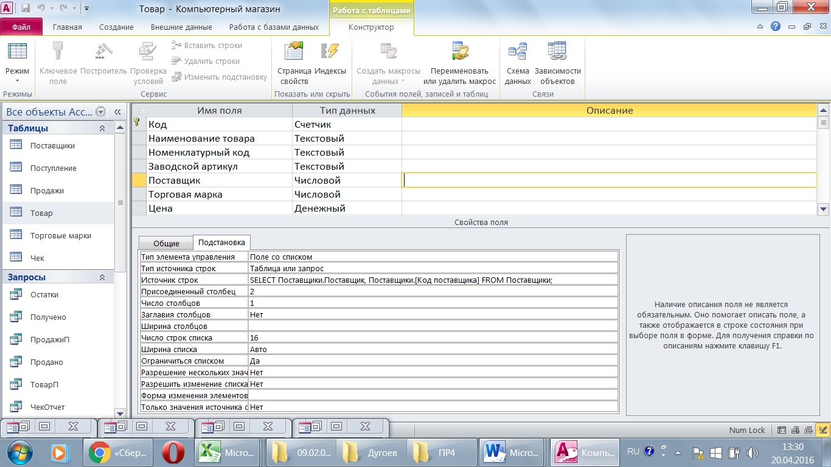

Рис.4 Таблица *Товар в АИС* «Интерваз»

Конструктор таблиц является графическим средством представления и изменения структуры таблицы в базе данных, к которой имеется подключение.

Окно конструктора таблиц разделяется на две области. В верхней области отображается сетка, каждая строка которой описывает один столбец базы данных. Для каждого столбца отображаются его основные характеристики: имя столбца, тип данных, длина и параметр допустимости пустых значений.

В нижней области окна конструктора таблиц отображаются дополнительные характеристики каждого столбца, выделенного в верхней области.

Из окна конструктора таблиц можно также получить доступ к окнам свойств, с помощью которых создаются и изменяются межтабличные связи, ограничения, индексы и ключи таблицы (рис. 5).

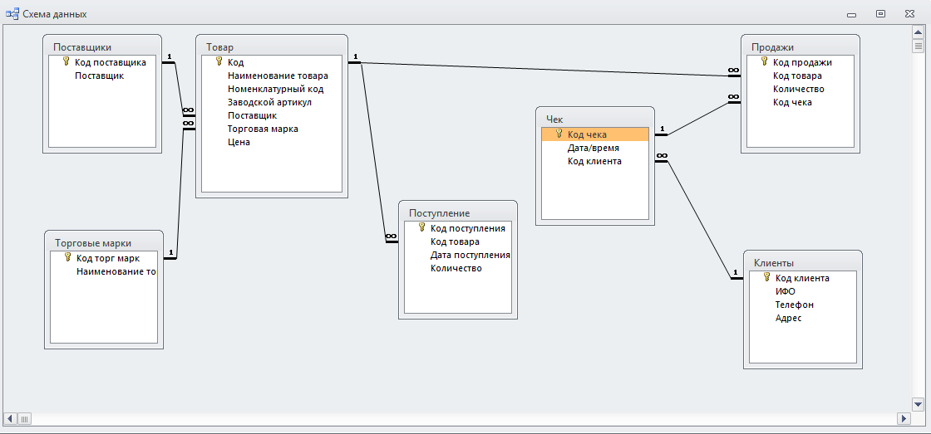

Рис. 5Связи между таблицами в АИС магазина«Интерваз»

Когда созданы все необходимые таблицы, создаются формы.

Форма – это объект БД, предназначенный для ввода и отображения информации. Формы позволяют выполнить проверку корректности данных при вводе, проводить вычисления, обеспечивают доступ к данным в связанных таблицах с помощью подчиненных форм.

Работа с формами может происходить в трех режимах: в режиме *Формы*, в режиме *Таблицы*, в режиме *Конструктора*. Выбрать режим работы можно при помощи кнопки *Вид* панели инструментов *Конструктор* форм либо с помощью команды меню *Вид*.

В режимах *Формы* и *Таблицы* можно осуществлять добавление, удаление и редактирование записей в таблице или в запросе, являющемся источником данных для форм.

В режиме *Конструктора* можно производить изменение внешнего вида формы, добавление и удаление элементов управления, разработку.

В Access можно создать формы следующих видов:

* форма в столбец или полноэкранная форма;
* ленточная форма;
* табличная форма;
* форма главная/подчиненная;
* сводная таблица;
* форма-диаграмма.

Форма в столбец – представляет собой совокупность определенным образом расположенных полей ввода с соответствующими им метками и элементами управления. Чаще всего эта форма используется для ввода и редактирования данных (рис. 6).

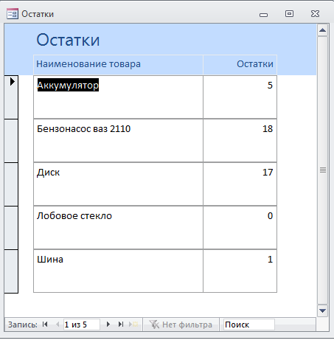

Рис. 6 Форма *Остатки в АИС* «Интерваз»

Ленточная форма – служит для отображения полей группы записей. Поля не обязательно располагаются в виде таблицы, однако для одного поля отводится столбец, а метки поля располагаются как заголовки столбцов. На рис.7 представлена ленточная форма *Чек,* в которой дополнительно производится расчет суммы по чеку и сдачи, которую нужно выдать клиенту.

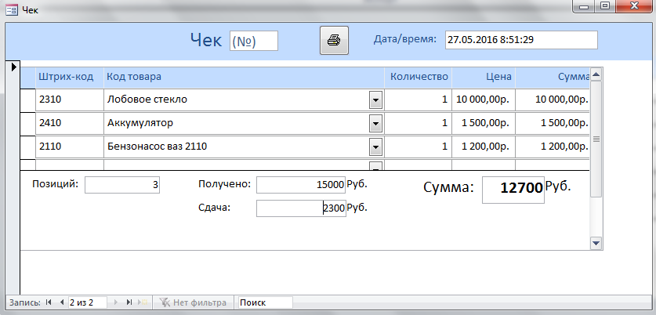

Рис. 7Форма *Чек в АИС* «Интерваз»

Для того, что бы производить поиск по форме с помощью собственного фильтра, на форме устанавливается пустое поле, и кнопка поиска. На событие кнопки «по нажатию» устанавливается макрос (пример для формы товар):

PrivateSub Кнопка33_Click()

Filter = "[Наименование] Like ""*" &ПолеПоиска& "*"" Or [Трек-код] Like ""*" &ПолеПоиска& "*"" or [Категория] Like ""*" &ПолеПоиска& "*"" or [Подкатегория] Like ""*" &ПолеПоиска& "*"" or [Цвет] Like ""*" &ПолеПоиска& "*"" or [Цена] Like ""*" &ПолеПоиска& "*"""

FilterOn = True

EndSub

Чтобы не продать то чего нет на складе, необходимо видеть сколько товара в остатке на данный момент. Для этого создается несколько групповых запросов, с помощью которых возможно узнать количество остатков и поле *Остатки* добавляется в присоединенную форму *ПродажиПрисоед*. Что бы видеть реальное количество остатков сразу, необходимо в форме *Продажи*, на событие Enter поля *Код товара* установить макрос:

Private Sub Код_товара_Enter()

Refresh

EndSub.

Далее создаются отчеты.

При печати таблиц и запросов информация выдается практически в том виде, в котором хранится. Часто возникает необходимость представить данные в виде отчетов, которые имеют традиционный вид и легко читаются.

Отчет – это форматированное представление данных, которое выводится на экран, в печать или файл. Они позволяют извлечь из базы нужные сведения и представить их в виде, удобном для восприятия, а также предоставляют широкие возможности для обобщения и анализа данных.

Подробный отчет включает всю информацию из таблицы или запроса, но содержит заголовки и разбит на страницы с указанием верхних и нижних колонтитулов.

Пример фрагмента отчета приведен на рис. 8.

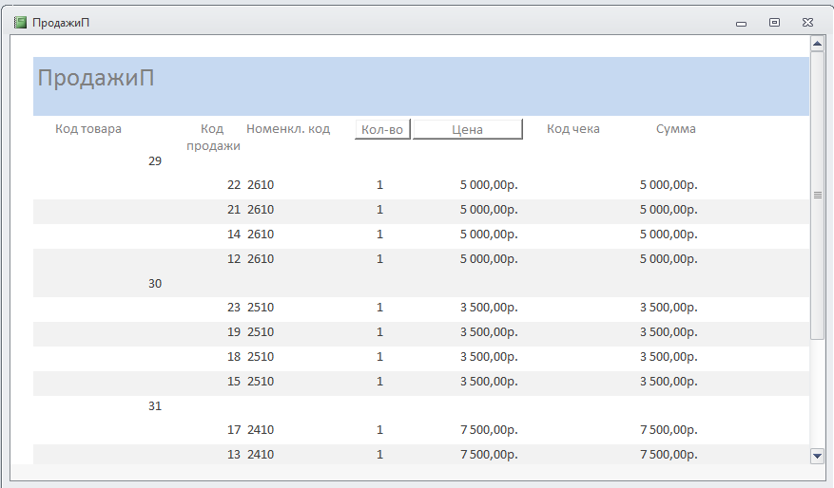

Рис. 8 Фрагмент отчета *Продажив АИС* «Интерваз»

Для создания главной кнопочной формы можно воспользоваться диспетчером кнопочных форм.

Кнопочная форма в MicrosoftAccess является одним из основных элементов навигации, который позволяет перенаправлять вас или других пользователей в различные места, заданные во время создания кнопочной формы. Лучше всего воспользоваться автоматическим способом создания, для этого следует запустить мастер создания кнопочных форм. Стоит отметить, что этот мастер позволяет не только создавать, но и редактировать уже имеющиеся кнопочные формы.

Для начала следует найти вкладку *Работа с базами данных*, на ней выбрать подпункт с точно таким же названием, после чего уже в нем выбрать *Диспетчер кнопочных форм*. В том случае, если вы еще не создавали форму, мастер предложит ее создать, если же она уже существует, нужно будет щелкнуть кнопку*Изменить*, для начала редактирования.

В открывшемся окне следует ввести всю необходимую информацию, но для начала следует нажать кнопку*Создать*. В частности, в данном окне, нужно будет ввести текст, который будет отображаться на кнопке, а также выбрать команду, которую будет выполнять программа Access, при нажатии на кнопку. Команд, которые может выполнять программа по нажатию на кнопку достаточно много, в частности, нажатие может открывать кнопочную форму, закрывать приложение, открывать формы для ввода данных и многое другое. Естественно, что многие из этих команд могут пригодиться, поэтому можно создавать столько кнопок сколько нужно.

При этом не стоит забывать, что на одной странице может отображаться только восемь кнопок с командами, поэтому может возникнуть необходимость добавления новых страниц в меню. После того, как все нужные кнопки созданы, можно нажимать кнопку*Закрыть*.

Кнопочная форма АИС магазина«Интерваз» выглядит следующим образом (рис. 9).

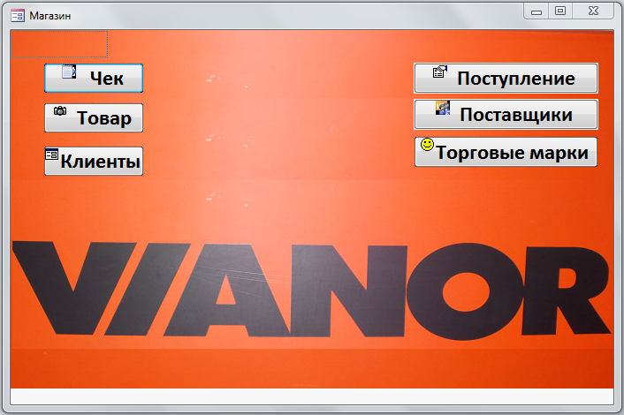

Рис. 9 Главная форма *в АИС* «Интерваз»

Для того, что бы главная форма была открыта при запуске созданной базы данных, надо открыть параметры Access и напротив формы просмотра выбрать из списка созданных форм, ту которая требуется. В данном случае *Главную кнопочную форму* (рис. 10).

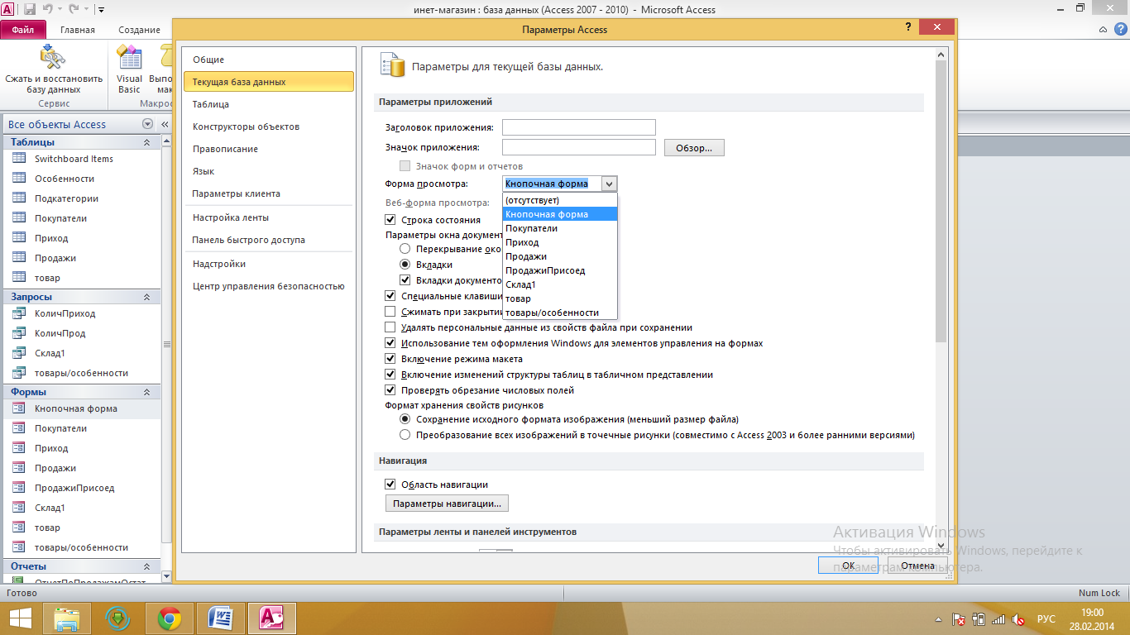

Рис. 10 Установка параметров запуска *Главной формыв АИС* «Интерваз»

## **Тестированиеавтоматизированнойинформационнойсистемы магазина**

Тестирование программного обеспечения – процесс исследования, испытания программного обеспечения с целью получения информации о качестве продукта.

Тестирование включает:

* проектирование тестов – разработка стратегии тестирования, разработка планов тестирования, разработка и документирование тестовых кейсов;
* выполнение тестового цикла – анализ спецификаций и кода. Кодирование и проведение тестовых кейсов;
* улучшение тестирования ПО – проведение исследований по результатам проведенного тестирования с получением информации по покрытию тестовыми кейсами исходного кода или функциональности программы. Разработка рекомендаций по улучшению тестирования;
* улучшение качества программного продукта – выдача рекомендаций по улучшению программного обеспечения в целом или с целью соответствия поставленным требованиям и задачам;
* оптимизация тестирования ПО – разработка программ позволяющих в автоматическом режиме обрабатывать исходные коды и делать необходимые заключения по его качеству;

Типы тестирования:

* регрессионное тестирование – проверка работоспособности программного обеспечения после внесения в него изменений;
* функциональное тестирование – проверка соответствия продукта функциональным требованиям и спецификациям;
* нагрузочное тестирование – обеспечение надежности работы программного обеспечения при заданных условиях. Измерение производительности, определение системной конфигурации;
* модульное тестирование ПО – полный цикл тестирования отдельных компонентов на возможность интеграции и использования в составе более крупных систем. Тестирование модулей исходных кодов на соответствие требованиям к оформлению;
* оптимизационное тестирование – устранение узких мест с помощью улучшения алгоритмов, а также использования верных технологий и решений;
* тестирование интерфейса – тестирование пользовательского интерфейса продукта для проверки его функциональных характеристик, удобства использования, понятности и соответствия определенным стилевым решениям;
* анализ исходного кода в соответствии с предъявляемыми на проекте требованиями;
* анализ документации – анализ спецификаций на полноту и достоверность, проверка пользовательских инструкций и документации программного продукта;
* общее (финальное) тестирование – тестирование методом «черного ящика», основанное на проверки функциональности, которую должен иметь тестируемый продукт в соответствие со спецификацией и документацией.

Для тестирования понадобилось заполнить все таблицы данными, чтобы проверить правильность выполнения запросов и работу раскрывающихся списков.

В ходе проведения этих тестов был выявлен ряд ошибок. Так же ошибки были найдены на стадиях проектирования и разработки программного продукта. Информацию об этих ошибках их причинах и методах устранения отображает табл. 3.

Таблица 3

Перечень ошибок, обнаруженных при тестировании

| **Ошибка** | **Причина** | **Метод устранения** |
| --- | --- | --- |
| Нарушение целостности данных | Не установлена подстановка | Установить поле со списком и источник |
| Неверный подсчет в групповом запросе | Вычисляемые поля неверно группируются | Разбить на несколько групповых запросов |
| Неверно подсчитывается количество, купленного одним покупателем | Не установлена связь между подчиненной и главной таблицей | Установить связь |
| Не происходит автоматического обновления | Форма по умолчанию обновляется только после перехода на следующую запись | Установить Refreshк событию кнопки |
| Неверное соединены поля в одно с помощью Select. Цвет, название, принт. Неудобно просматривать | Порядок полей в выражении | Поменять местами поля в выражении |
| Название товара не помещается в поле | Предельный размер текстового поля не удовлетворяет потребностям | Увеличить количество символов |
| Оформление интерфейса теряет свои настройки при переносе БД на другой компьютер | Изменяется путь рисунка | Сделать рисунок внедренным |

## Сопровождение**автоматизированной **информационной** системы магазина**

Результат усилий по разработке программного обеспечения состоит в передачи в эксплуатацию программного продукта, удовлетворяющего требованиям пользователей. Соответственно, в процессе эксплуатации продукт будет изменяться или эволюционировать. Связано это с обнаружением при реальном использовании скрытых дефектов, изменениями в операционном окружении, необходимостью покрытия новых требований и т.п.

В процессе сопровождения в программное обеспечение вносятся следующие изменения, значительно различающиеся причинами и характеристиками:

* исправление ошибок – корректировка программ, выдающих неправильные результаты в условиях, ограниченных техническим заданием и документацией. Исправление ошибок требуют около 20% общих затрат на сопровождение;
* регламентированная документами адаптация программного обеспечения к условиям конкретного использования, с учетом характеристик внешней среды или конфигурации аппаратуры, на которой предстоит функционировать программам. Адаптация занимает около 20% общих затрат на сопровождение;
* модернизация – расширение функциональных возможностей или улучшение характеристик решения отдельных задач в соответствии с новым или дополнительным техническим заданием на программное изделие. Модернизация занимает до 60% общих затрат на сопровождение.

Первый вид изменений (исправление ошибок) является непредсказуемым и его трудно регламентировать.

Остальные виды корректировок носят упорядоченный характер и проводятся в соответствии с заранее подготавливаемыми планами и документами. Эти корректировки в наибольшей степени изменяют программные изделия и требуют наибольших затрат.

Поэтому изменения, обусловленные ошибками, в большинстве случаев целесообразно по возможности накапливать и реализовывать их, приурочивая к изменениям, регламентированным модернизациями.

Однако некоторые ошибки вызывают необходимость срочного исправления программ. В этих случаях допустимо некоторое отставание корректировки документации при более срочном и регистрируемом исправлении самих программ.

Если все этапы жизненного цикла разработки программного обеспечения выполнялись правильно, то сопровождение не будет вызывать серьезных проблем, а будет элементарной технической поддержкой и модификацией внедренного программного продукта.

Со временем, иногда через десятки лет, сопровождение программного обеспечения прекращается. Это может быть обусловлено: разработкой более совершенных программных средств; прекращением использования сопровождаемого программного продукта; нерентабельным возрастанием затрат на его сопровождение.

В перспективе возможно развитие данного программного продукта, привязке существующей информационной системы к сайту и доработка до полноценного магазина с возможностью совершения заказов онлайн.

# Экономическая часть Расчет стоимости разрпаботки аис магазина ИП Яганова М.А.«Интерваз»

В данной части дипломной работы представлены расчеты себестоимости разработки АИС магазина ИП Яганова М.А. «Интерваз».

Себестоимость включает следующие затраты:

1. Ежемесячные материальные затраты;
2. Затраты на оплату труда;
3. Амортизация основных средств (аппаратное и программное обеспечение);
4. Сопровождение программного обеспечения;
5. Отчисления на социальные нужды;

Прочие затраты (расходы на энергоресурсы, транспортные расходы, услуги связи, хозяйственные нужды и так далее).В табл.4 приведено затраченное время на разработку АИС магазина ИП Яганова М.А.«Интерваз» каждым сотрудником отдела.

Таблица 4

**План график разработки ПП**

| **Наименование операции** | **Сотрудник** | **Время, час** |
| --- | --- | --- |
| Разработка требований заказчика | Начальник отдела | 10 |
| Согласование требований заказчика | менеджер по разработкам | 16 |
| Разработка алгоритма | программист | 50 |
| Разработка АИС | программист | 10 |
| Тестирование ПП | Программист-тестировщик | 30 |
| Отладка разрабатываемого продукта | Программист | 20 |
| Проверка готовности продукта | Начальник отдела | 4 |
| ВСЕГО | | 140 |

Таким образам разработка АИС магазина ИП Яганова М.А.«Интерваз» займет **140 часов.**

## Определение ежемесячных материальных затрат

В ежемесячные материальные затраты по отделу разработки программных продуктов у ИП Яганова включаются: затраты на канцелярские принадлежности; расходные материалы на принтеры; запчасти на текущий ремонт, оплату проезда проверяющим и т.д. В табл. 5 приведены примерные ежемесячные материальные затраты на разработку АИС магазина ИП Яганова М.А.«Интерваз».

Таблица 5

**Стоимости затрат на основные материалы**



Таким образом, затраты на ежемесячные материальные затраты составили **2 041,67 рублей.**

## Затраты на оплату труда

В данном разделе для определения затрат на оплату труда, была составлена штатная структура работающего в отделе персонала которая представлена на рис. 1

Программист

Тестировщик

Менеджер по разработкам

**Начальник отдела**

**Рис. 1. Штатная структура отдела программных разработок**

Фонда заработной платы в табл.6.

Таблица 6

**Фонд зарплаты сотрудников отдела программных разработок**



## Определение амортизации оборудования

Амортизация – это постепенный перенос себестоимости основных производственных фондов на выпускаемую продукцию.Расчета амортизации оборудования был проведен по формуле:

Ао=,

где Ао– начисленная амортизация оборудования, рублей;

ЦОС – цена основного средства, рублей;

Аг – годовая амортизация основного средства, рублей;

В табл.7 приведен расчет амортизационных отчислений на аппаратные затраты, связанные с автоматизацией, необходимые для обеспечения полноценной работы отдела обслуживания предприятий ИП«ИНТЕРВАЗ».в месяц с учетом, что срок службы пять лет.В отделе организовано четыре автоматизированных рабочих мест (одно для начальника отдела).Все стационарные АРМ объединены в ЛВС. У всех АРМ приблизительно одинаковые требования, поэтому цена их одинаковая.В табл.8, приведены расчет амортизационных отчислений на программное обеспечение в месяц с учетом, что срок службы пять лет.

Таблица 7

**Расчет амортизационных отчислений на аппаратные затраты**



Таблица8

**Расчет амортизационных отчислений на программное обеспечение**



Таким образом, амортизационных отчислений на программное обеспечение 1883 руб. иамортизационных отчислений на аппаратные затраты 1060,37 руб.

## Определение сопровождения программного обеспечения

Сопровождение программного обеспечения – это выраженная в денежной форме цена, затраченная на оплату услуг фирм, продавших программное обеспечение и обеспечивающих его привязку, обновление, и обучение персонала. Затраты на сопровождение программного обеспечения приведены в табл.9.

Таблица 9

**Расчет затрат на сопровождение программного обеспечения**



Таким образом, затраты на сопровождение программного обеспечениядля разработки программного продукта составили 1088,89руб.

## Определение отчислений на социальные нужды

Отчисления на социальные нужды определяются законодательством РФ и рассчитываются от суммы начисленной заработной платы:

* в пенсионный фонд – 20%;
* в фонд социального страхования – 2,9%;
* в фонд обязательно медицинского страхования – 3,1%.

Итого отчисления на социальные нужды 26%

Ос==,

где Ос – отчисления на социальные нужды, рублей;

Зп – фонд заработной платы;

Нпс–начисления по социальному страхованию в процентах.

Ос =13 277,78*26%=3 452,22 руб.

Тогда затраты на Определение отчислений на социальные нуждысоставили 3 452,22 рублей.

## Определение прочих затрат и себестоимости консультаций

Прочие затраты включают в себя затраты на управление и обслуживание отдела, коммунальные платежи. Вычисляется по формуле:

Оп=(Зп+ Ао+ СПО + Ос )*20%,

гдеОп – отчисления прочих затрат, рублей;

Ао– амортизационные отчисления на основные средства, рублей;

СПО – сопровождение программного обеспечения;

Ос – отчисления на социальные нужды.

Оп=(13 277,78+1 060,37+1882,5+1 088,89+3 452,22)*20%

Рассчитанные затраты сводятся в табл.10 приведен расчет общих затрат ИП «ИНТЕРВАЗ».

Таблица 10

Определение общих затрат



Прибыль предприятия рассчитывается исходя из специфики предприятия. Планируемое получение прибыли за счет получения платы за продажу АИСи рассчитывается по следующей формуле:

П=З*25%=26 955,78*25%= 6 738,95рублей,

где: П – прибыль за продажу АИС в рублях;

З – общие затраты.

Полная стоимость

# **Охрана труда и техника безопасности**

**Охрана труда**— это система обеспечения безопасности жизни и здоровья работников в процессе трудовой деятельности, включающая в себя правовые, социально-экономические, организационно-технические, санитарно-гигиенические, лечебно-профилактические, реабилитационные и иные мероприятия.

**Техника безопасности**— это комплекс технических методов и средств, обеспечивающих производственную безопасность. Техника безопасности (ТБ) - устаревший термин, обозначавший часть функции «охраны труда» - управления производственной деятельностью, направленной на предотвращение травм и заболеваний, связанных с производством. В настоящее время практически не применяется и не встречается в официальных документах. «Охрана труда» включает в себя, прежде всего, юридические вопросы - права и обязанности работников и работодателей, обеспечивающие соблюдение требований Трудового Кодекса. «Техника безопасности», напротив, означает набор требований к поведению работников и выполнению ими своей рабочей функции, направленных на предотвращение опасных ситуаций для жизни и здоровья как самих работников, так и их окружения.

## 4.1. Анализ основных вредных и опасных факторов при работе с компьютером

## 4.1.1. Повышенное зрительное напряжение

Повышенная нагрузка на зрение способствует возникновению близорукости, приводит к переутомлению глаз, к мигрени и головной боли, повышает раздражительность, нервное напряжение, может вызвать стресс.

Пользователь утомляется из-за постоянного мелькания, неустойчивости и нечеткости изображения на экране, из-за необходимости частой переналадки глаз к освещенности дисплея и к общей освещенности помещения. Неблагоприятно влияют на зрение разноудаленность объектов различения, недостаточная контрастность изображения, плохое качество исходного документа, используемого при работе в режиме ввода данных. Зрительное напряжение усугубляется неравномерностью освещения рабочей поверхности и ее окружения, появлением ярких пятен за счет отражения светового потока на клавиатуре и экране.

В комплексе причин, отрицательно влияющих на зрение оператора вычислительной техники, в первую очередь следует выделить недостаточную контрастность изображения на экране, связанную с пространственной и временной нестабильностью, излишнюю яркость монитора, а также блики и отраженный свет на поверхности дисплея. Кроме того, зрение сильно страдает от частого переноса взгляда с ярко освещенного экрана на менее освещенную клавиатуру и документацию, что вместе с другими причинами приводит в конечном итоге к утомляемости глаз - к астенопии.

Важным фактором, определяющим степень зрительного утомления, является также освещение рабочих мест и помещений, где расположены компьютеры.

В термин "астенопия" специалисты вкладывают проявление зрительных симптомов (пелена перед глазами, неясные очертания предметов, изменение их цвета и др.) и глазных симптомов (ощущение усталости глаз, повышение их температуры, дискомфорт, боли в глазах и др.). За этим понятием стоят признаки нарушения функций всех звеньев зрительного анализатора, включая как перенапряжение мышечного аппарата глаза (ответственного за аккомодацию и конвергенцию), так и изменение биохимических реакций в элементах сетчатки, обеспечивающих оптимальное функционирование органа зрения (световую чувствительность, различение цвета и др.).

Исследования, проведенные с помощью специальной аппаратуры, отмечают, что у операторов снижаются устойчивость ясного видения, электрическая чувствительность и лабильность (подвижность) зрительного анализатора, острота зрения и объем аккомодации, а также нарушается мышечный баланс глаз. Это ведет к тому, что около 80 % работающих с ПЭВМ страдают ухудшением зрения, что приводит к необходимости пользоваться очками.

Уработающих с вычислительной техникой заболевания конъюнктивитом встречаются в два раза чаще, чем у людей, не связанных с такой работой. Настораживает также то обстоятельство, что электромагнитное излучение компьютеров может привести к катаракте. Причем в отличие от обычной катаракты внутри хрусталика помутнение, вызванное облучением компьютером, появляется на оболочке хрусталика. Иногда это может проявиться уже через год работы с дисплеем.

Еще одной особенностью зрительной работы на ПЭВМ является то, что спектр поглощения света глазами не совпадает со спектром излучения от дисплея.

По мнению отечественных биоэнергетиков, если во время работы на ПЭВМ наиболее нагруженным оказывается орган зрения, то защита от чрезмерной нагрузки, коррекция и лечение этого органа будут осуществляться за счет притока энергии из других органов, а это неизбежно вызовет возрастание нагрузки на сердце, почки, головной мозг, нервную систему, желудочно-кишечный тракт.

Такая взаимосвязь биоэнергетических процессов в органах человека позволяет объяснить одну из причин повышенного нервного напряжения и головных болей при длительной работе с компьютером, которые возрастают в зависимости от времени.

## 4.1.2. Нервное напряжение

Наряду с жалобами на зрение, на боли в различных частях тела у 57,7 % обследованных операторов были отмечены жалобы общеневротическогохарактера: повышенная общая утомляемость, головные боли, тяжесть в голове, плохой сон, снижение бодрости, работоспособности и др. У значительного количества работающих с ЭВМ (40,3 %) выявились стойкие нервно-психические нарушения в виде повышенной раздражительности, ощущений беспокойства и депрессивных состояний.

Выполненные в 80-х годах кафедрой охраны труда и эргономики Ленинградского политехнического института под руководством профессора В.И. Барабаша исследования влияния условий труда на операторов автоматизированных производств, работающих с ВТ, несмотря на оптимистическую оценку условий труда, показали наличие волнения в процессе труда - у 85 %, утомляемость монотонной обстановкой - у 60 %, снижение работоспособности к концу смены - у 63 %. После работы у операторов отмечались раздражительность - у 70 %, тяжелое утомление - у 68 %, поверхностный сон - у 35 %, успокаивающие средства принимали 30 %.

Приведенные субъективные характеристики труда операторов подтверждаются и данными объективных исследований. По результатам выполнения теста "арифметические действия" умственная утомляемость отмечалась у 33 % обследуемых.

Необходимость активного внимания в процессе работы, высокая ответственность за ее результаты, особенно при управлении сложными техническими системами, при решении серьезных научных задач или выполнении финансовых операций, вызывают у операторов ЭВМ реакцию в виде психического напряжения, чаще называемую стрессом.

Психическое напряжение - это физиологическая реакция организма, мобилизующая его ресурсы на выполнение поставленной задачи. Оно стимулирует физические и психические процессы организма, повышает его адаптационные возможности. В состоянии психического напряжения у оператора отмечаются повышение работоспособности, общая собранность, более четкие действия, ускоряется двигательная реакция. Однако механизм эмоциональной стимуляции имеет физиологический предел, за которым наступает отрицательный эффект. Такие запредельные формы напряжения ведут к срывам, стрессам, сопровождаются утомлением и даже переутомлением человека.

Стрессы являются причиной головокружений, тошноты, депрессий, стенокардии, снижения работоспособности, легкой возбудимости, невозможности долго концентрировать внимание, хронических головных болей, нарушений сна, отсутствия аппетита.

## Костно-мышечные напряжения

Выполнение многих операций вынуждает оператора (в меньшей степени программистов и наладчиков) пребывать в позах, требующих длительного статического напряжения мышц спины шеи, рук, ног, что приводит к их утомлению и появлению специфических жалоб. Так, у 52,9 % обследованных операторов отмечается чувство болезненности, одеревенелости и онемения мышц шеи и плечевого пояса, у 42,9 % к концу рабочего дня возникают боли в позвоночнике, у 15,2 % - болезненность и одеревенелость мышц рук и ног. Болезненные ощущения в различных группах мышц связаны с тем, что они, постоянно находясь в состоянии сокращения, не расслабляются, вследствие чего в них ухудшается кровообращение. Питательные вещества, переносимые кровью, поступают в мышцы недостаточно быстро, с другой стороны, в мышечных тканях накапливаются продукты распада, что в конечном итоге приводит к болезненности.

Причиной болезней пальцев и кистей рук является специфика работы на клавиатуре: пользователи с высокой скоростью повторяют одни и те же движения. Поскольку каждое нажатие на клавишу сопряжено с сокращением мышц, сухожилия непрерывно скользят вдоль костей и соприкасаются с тканями, в результате развиваются воспалительные процессы. Подобные болезни развиваются также в плечевом суставе и в руке, когда приходится долго манипулировать "мышью".

Изучение состояния здоровья нескольких тысяч членов союза работников связи США позволило установить, что около 20 % из них страдают хроническими профессиональными заболеваниями рук. Эти болезни, обусловленные травмой из-за повторяющихся нагрузок, становятся ведущим видом профессиональных заболеваний операторов ПЭВМ.

Набор болезней, связанных с длительным пребыванием в статической позе и с использованием клавиатуры, часто называют синдромом длительных статических нагрузок (СДСН).

Причинами заболеваний, возникающих при длительном сидячем положении работающего с ПЭВМ, многие исследователи считают несоответствие параметров мебели антропометрическим характеристикам человека. Имеются в виду нерациональная высота рабочей поверхности стола и сидения, отсутствие опорной спинки и подлокотников, неудобный угол наклона головы, неудобные углы сгибания в локтевом и плечевом суставах, неудачное размещение документов, дисплея и клавиатуры, неправильный угол наклона экрана, отсутствие пространства и подставки для ног и т. п.

Отмеченные эргономические неудобства вызывают необходимость вынужденной рабочей позы и могут привести к нарушениям в костно-мышечной и периферийной нервной системах. Длительный дискомфорт в условиях недостаточной физической активности и подвижности способствует преждевременному развитию общего утомления, снижению работоспособности, возникновению болей в областях шеи, спины, поясницы, а при систематической непрерывной работе приводит к заболеваниям опорно-двигательного аппарата и периферической нервной системы: невритам, радикулитам, остеопатии и др.

## Электромагнитные поля и последствия их воздействия

Особое внимание при анализе безопасности в процессе работы на компьютере следует уделять потенциальному воздействию электромагнитных полей (ЭПМ), возникающих в видеодисплейных терминалах во время эксплуатации, так как они могут быть причиной возникновения кожных сыпей, помутнения хрусталика глаза, патологии беременности и других серьезных нарушений здоровья.Видеотерминалы являются источником широкого спектра электромагнитных излучений: рентгеновского, ультрафиолетового (УФ), видимого спектра, инфракрасного (ИК), радиочастот, очень низких частот, включая промышленную. Кроме того, они создают аэроионные потоки и электростатическое поле.

Источниками ЭМП являются силовые трансформаторы (50 Гц), система горизонтального отклонения луча электроннолучевой трубки (ЭЛТ) дисплея, работающего на частотах 15- 53 кГц, блок модуляции луча ЭЛТ - 50-81 Гц, экран монитора (ИК и УФ излучения), высоковольтные кенотроны и кинескопы (рентгеновское излучение).

Хотя высоковольтные устройства (более 10-15 кВ) и создают мягкое рентгеновское излучение, которое возникает при торможении электронного луча на внутренней поверхности кинескопов и часто выходит за пределы экрана, оно в несколько раз ниже нормативного значения 100 мкР/ч, установленного для мощности экспозиционной дозы на расстоянии 5 см от экрана и других поверхностей дисплея.

Синий люминофор экрана монитора вместе с ускоренными ЭЛТ электронами является источником ультрафиолетового излучения. Его воздействие сказывается при длительной работе с компьютером или при заболевании сетчатки глаза. В реальных условиях уровни УФ излучения много ниже допустимого уровня, так как стекло, используемое для трубок обычных экранов дисплеев, практически не пропускает излучение и является достаточной защитой от вредного влияния ультрафиолета.

Наиболее сильно действие ЭМП проявляется на расстоянии до 30 см от экрана. Как установлено, воздействие ЭМП способствует развитию катаракты и глаукомы, нежелательных явлений в период беременности, разрушению зубных пломб на основе амальгамы с выделением ртути в полость рта и др.

В настоящее время наибольшее внимание исследователей привлекают биологические эффекты низкочастотных ЭМП, которые до недавнего времени считались абсолютно безвредными. В отличие от ионизирующих излучений, в частности рентгеновских лучей, диапазон частот низкочастотных ЭМП почти на 20 порядков меньше. Считалось, что неионизирующее излучение не может вредно влиять на организм, если оно недостаточно, чтобы вызвать тепловые эффекты. Однако выяснилось, что в отличие от рентгеновских лучей электромагнитные волны обладают необычным свойством: опасность их воздействия совсем не обязательно уменьшается при снижении интенсивности облучения. Определенные ЭМП, по-видимому, действуют на клетки организма лишь при малых интенсивностях излучения или на конкретных частотах, в так называемых "окнах прозрачности".

Серьезная опасность исходит в первую очередь от низкочастотных магнитных полей, прежде всего промышленной частоты. Это подтверждается рядом исследований, которые свидетельствуют, что магнитные поля с частотой 50 Гц даже с интенсивностью всего 0,2- 0,3 А/м, которая наблюдается вблизи компьютера в радиусе 30- 50 см, могут явиться причиной возникновения злокачественных заболеваний, в частности крови и мозга. У оператора ЭВМ опухоль мозга наблюдается чаще, чем у лиц других профессий.

Предполагается, что ЭМП малых интенсивностей отрицательно влияют на способность Т-лимфоцитов убивать опухолевые клетки и таким образом снижают общий иммунный статус организма. Это означает, что такие поля, подавляя иммунную систему, могут способствовать образованию опухолей, в том числе и злокачественных. Пульсирующие излучения очень низкой частоты оказывают прямое негативное воздействие на белые кровяные клетки.

Кроме потенциальной опасности возникновения рака, Всемирная организация здравоохранения (ВОЗ) еще в 1989 году выделила следующие заболевания, причиной которых могут явиться низкочастотные поля:

* некоторые заболевания кожи (угревая сыпь, себорроид-ная экзема, розовый лишай и др.), которые обостряются при работе за дисплеем;

воздействие на метаболизм и биохимические реакции крови на клеточном уровне, в результате чего у оператора возникают симптомы стресса;

* нарушение протекания беременности;
* увеличение вдвое вероятностей выкидышей у беременных женщин;
* вероятность нарушения репродуктивной функции.

Эксперты ВОЗ полагают, что электростатическое поле также оказывает негативное воздействие на пользователей, в частности, вызывает помутнение хрусталика, увеличивает частоту заболеваний глаукомой, а низковольтные разряды способны изменять и прерывать клеточное деление.

Действительно, электронно-лучевая трубка дисплея, представляющая собой электронную "пушку", способствует накоплению положительно заряженных частиц на внешней стороне экрана. Человек чувствует себя нормально, если число отрицательных ионов в воздухе несколько превышает число положительных. Однако перед экраном монитора образуется избыток положительных ионов. Имеющиеся в воздухе микрочастицы (пыль, дым табака и т. д.) разгоняются потоком этих ионов и оседают на лице и глазах пользователя, сидящего перед монитором. В результате такой "бомбардировки" у оператора могут возникнуть: головная боль, бессонница, усталость глаз, повышается вероятность дерматитов лица, отмечаются аллергические и астматические проявления.

Кроме того, нахождение в лишенной отрицательных ионов атмосфере действует угнетающе на нервную систему, способствует развитию депрессии и стрессового состояния операторов. Долговременное пребывание в такой атмосфере в результате влияния на метаболизм приводит к изменениям биохимической реакции крови на клеточном уровне. Это может стать одной из причин лейкемии, вероятность которой у работающих в таких условиях выше.

Канадские исследователи показали, что для женщин, работающих на компьютере, вероятность нормального протекания беременности уменьшается уже при продолжительности работы более четырех часов в неделю, а при работе 15 часов и более число выкидышей составляет 10 %. По данным шведских исследователей, у операторов ЭВМ рождаются дети с выраженными пороками в 2,5 раза чаще, чем у других женщин.

## Шум, выделение вредных веществ, тепловыделения, опасность поражения электрическим током, риск возгораний.

Помимо перечисленных выше вредных факторов, связанных прежде всего с визуальными и эмиссионными параметрами компьютеров и с особенностями работы с ПК, на пользователя могут оказывать неблагоприятное влияние также шум от работы самой ЭВМ и оборудования в помещении, тепловыделения и выделение вредных веществ в воздух рабочей зоны при эксплуатации ЭВМ. Кроме того, всегда имеется потенциальная опасность поражения электрическим током при пользовании устройством, питаемым электрической энергией, если не соблюдаются неукоснительно правила техники безопасности. При неправильной эксплуатации и подключении нескольких электроприборов к источнику питания существует опасность возгорания вследствие перегрузки.

Рассмотрим подробнее отмеченные вредные и опасные производственные факторы в процессе работы с компьютером.

Акустический шум в помещении, где располагается ЭВМ, возникает при работе принтеров, множительной техники, а также при работе вентиляторов систем охлаждения и трансформаторов самих компьютеров. Причем высокочастотные трансформаторы ПК могут генерировать и ультразвуковые колебания. Уровень шума в таких помещениях может достигать 80 дБ, что существенно выше нормативных значений. Шум, как известно, негативно воздействует на нервную и сердечно-сосудистую системы, а также на органы пищеварения.

Воздух рабочей зоны при использовании вычислительной техники может загрязняться некоторыми вредными продуктами выделения пластических масс, из которых изготовлены корпус компьютера и ряд его деталей. В частности, в указывается о присутствии в помещении с работающей ВТ полихлорированныхбифинилов (ПХБ), правда, замеренная концентрация существенно ниже допустимых значений. В настоящее время при обследовании рабочих мест обязательно проводятся анализы на наличие фенола, формальдегида и стирола.

Ввиду того, что видеотерминалы являются источником тепловыделения, при неправильном тепловом режиме помещения это может привести к повышению температуры и к уменьшению влажности воздуха на рабочих местах, что может вызвать дискомфорт, снизить работоспособность, повысить утомляемость, способствовать появлению зуда и раздражения кожи.

Кроме того, для обеспечения безопасных условий труда следует учесть, что ПЭВМ, периферийные устройства и другие виды оборудования, используемые в зоне работы пользователя, требуют, как правило, питания от сети 220 В 50 Гц. В процессе эксплуатации возможны повреждения защитных оболочек, изоляции токоведущих частей устройств и шнуров питания. Это создает потенциальную опасность прикосновения пользователя либо непосредственно к токоведущим частям, либо к металлическим нетоковедущим частям, оказавшимся под напряжением оператора.

# ЗАКЛЮЧЕНИЕ

В дипломной работе была разработана автоматизированная информационная система для ведения продаж в компьютерном магазине, обеспечивающая хранение, накопление и предоставление всей необходимой информации о товарах и покупателях.

В первой главе произведен выбор программных и аппаратных средств, для разработки базы данных, а так же выбрана модель жизненного цикла программного продукта.Составлены цели обеспечения, правильности выполнения разработки автоматизированной информационной системы магазина.Описано проектирование программного продукта включающее в себя составление концептуальной модели, выделение информационных объектов, создание связей и логической модели.

Во второй главе описаны шаги разработки автоматизированной информационной системы ведения учета товара «Интерваз» магазина, приведены примеры созданных объектов,тестирования программного продукта, выявленные в ходе тестирования ошибки и способы их исправления, общие понятия о сопровождении программного продукта, его виды.Описаны общие понятия о сопровождении программного продукта, его виды.

В третьей главе рассмотрены стоимость и сроки разработки автоматизированной информационной системы,срок окупаемости однопользовательской автоматизированной информационной системы,расчет стоимости основных материалов, затраченных на создание проекта и многое другое.

В четвертой главе описаны обязательные требования охраны трудаи техники безопасности для исполнения юридическими и физическими лицами.

# СПИСОК ЛИТЕРАТУРЫ

1. Абалкин Л.И.Методические указания по дисциплине технология разработки программного продукта. М., БАНТ, 2014 г., 230 с.

2. Амблер Т. Автоматизированные информационные технологии. Санкт-Петербург, Питер, 2013 г., 400 с.

3. Ананьин О. Надежность программных средств. М., Глобус, 2014 г., 170 с.

4. Ассель Генри. Искусство тестирования программ. М., ИНФРА-М, 2013 г., 804 с.

5. Баумоль У. Основы алгоритмизации и программирования. Санкт-Петербург,ФАН, 2013 г., 340 с.

6. Березин И. С. Проектирование программного продукта. М., Русская Деловая Литература, 2012 г.. 416 с.

7. Голубков Е. П., «Основы программирования» М., Финпресс, 2013 г., 656с.

8. Рудаков А. В. Технология разработки программных продуктов» М., ACADEMA, 2014 г., 214с.

1.